НИУ МИЭТ

|  |
| --- |
| Системотехника ИУС |
| Отчет №1 |
| Выполнил Назлуян Давид, студент МП-42 |

|  |
| --- |
| Давид Назлуян  21.2.2015 |

Демонстрационная схема:  
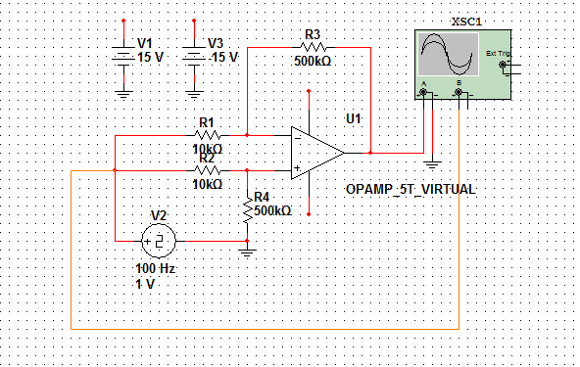

График входного и выходного напряжений:

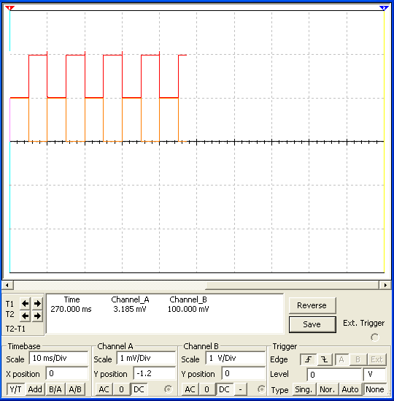

UВХ = 1 В  
UВЫХ = 1мВ  
КОСС = 20lg(1/0.001) = 60 дБ

* Схема 1: ИОУ-1  
  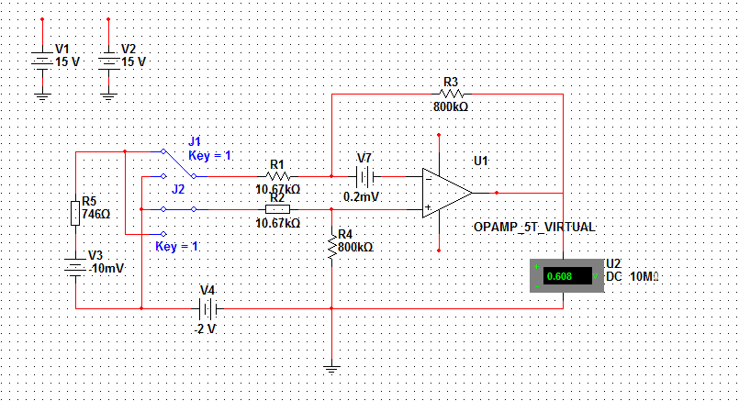  
  Дано (Вариант 16):
* UД = V3 = 10 мВ
* КД = m = 80
* R3 = R4 = 800 кОм
* Напряжение синфаз. Сигнала V4=ЕС0 = 2.0 В
* Bых. Сопротивление R5/R1 = 0,07
* Входные токи ОУ [нА] = 1
* Разность вх. токов ОУ, [нА] = 0.1
* Напряжение смещен. UСМ01= V7, [мВ] = 0.2
* КС1 (ОУ), [дБ] = -80
* δm х 10-3 = ±3

Расчеты:

R1 = R2 = R4/m = 800kOm/75 = 10,67 kOm

R2 + 3% = 10,67 kOm * 1,03 = 10,98 kOm

R2 - 3% = 10,67 kOm * 0.97 = 10,34 kOm

R5 = R1 * R5/R1 = 10.67 * 0.07 = 746 Om



Схема2: ИОУ-2

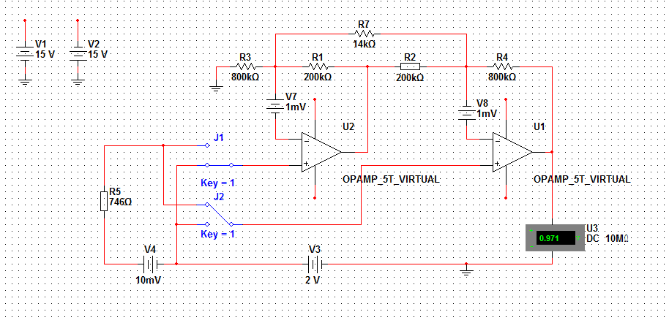

*  Дано (Вариант 16):
* UД = V3 = 10 мВ
* КД = m = 80
* R3 = R4 = 800 кОм
* Напряжение синфаз. Сигнала V4=ЕС0 = 2.0 В
* Bых. Сопротивление R5/R1 = 0,07
* Входные токи ОУ [нА] = 1
* Разность вх. токов ОУ, [нА] = 0.1
* Напряжение смещен. UСМ01= V7, [мВ] = 0.2
* КС1 (ОУ), [дБ] = -80
* δm х 10-3 = ±3

Расчеты:

R1 = R2 = R4/m = 800kOm/4 = 200 kOm

R2 + 3% = 10,67 kOm * 1,03 = 10,98 kOm

R2 - 3% = 10,67 kOm * 0.97 = 10,34 kOm  
R7 = 200kOm * R7/R1 = 14kOm